Тема: **Написание разделительного мягкого знака**

2 класс. 1 урок в данной теме.

**Цель:** формирование навыка правописания слов с разделительным мягким знаком.

**Задачи:**

- формирование умения определять функцию разделительного ь в середине слова;

- закрепление навыка звуко-буквенного анализа слов;

- развитие речи (развёрнутые ответы).

**Планируемые результаты:**

***Личностные УУД*:** развитие основ самоорганизации – организация исследовательского пространства ученика.

***Регулятивные УУД*:** осуществляется пошаговый контроль своих действий, ориентируясь на показ движения учителем, затем самостоятельно оценивать правильность выполнения действий.

***Коммуникативные УУД***: умение обмениваться мнениями, слушать другого ученика, обсуждать индивидуальные результаты.

***Познавательные УУД*:** осуществлять поиск необходимой информации для выполнения заданий, моделирование различных языковых единиц (слово, предложение).

***Предметные УУД***: определять функцию разделительного ь в середине слова.

**Современные образовательные технологии:** проблемное развивающее обучение.

**Здоровьесберегающие технологии** (о**здоровительная минутка для рук «Кулачки и пальчики», оздоровительная минутка «Ветер», оздоровительная минутка для глаз «Часики»).**

**Формирование УУД**: приёмы работы с учебником и тетрадью для самостоятельной работы,

- следование точной инструкции учителя при выполнении заданий,

- соблюдение дисциплинарных традиций и выполнение гигиенических правил при письме,

- **воспитывать чувство ответственности за сохранение и укрепление своего здоровья.**

**Оборудование**: учебник русского языка для 2 класса Н.А.Чуракова. Москва «Академкнига/Учебник», 2010 год (УМК «Перспективная начальная школа»), тетрадь для самостоятельной работы по русскому языку Т.А.Байкова, О.В.Малаховская Москва «Академкнига/Учебник», 2010 год (УМК «Перспективная начальная школа»), рабочая тетрадь, словарь «Произноси правильно», карточки «Ступеньки» для учащихся, презентация к уроку, мультимедийный комплекс.

**ХОД УРОКА.**

**I. Организационный момент.**

- Прозвенел уже звонок - начинается урок.

Будем с вами мы читать и писать, на вопросы отвечать.

- Ребята, сегодня мы с вами вновь встречаемся с нашими героями – волшебницей Анишит Йокоповной и её верной помощницей – Летучей Мышью. А вы знаете, что Волшебница и Летучая Мышь всегда нам рассказывают что-то интересное, очень любят нам задавать вопросы, помогают найти верные решения. Вы готовы к встрече с ними?

- Прекрасно! Отправляемся в очередное путешествие по страницам русского языка.

***Соблюдение гигиенических правил* на *уроке.***

**I слайд.**

- Давайте вспомним правила посадки на уроке, как правильно расположить тетрадь и как правильно держать ручку.

- Какие рисунки мне нужно убрать? (***Щелчком убираются рисунки слева***).

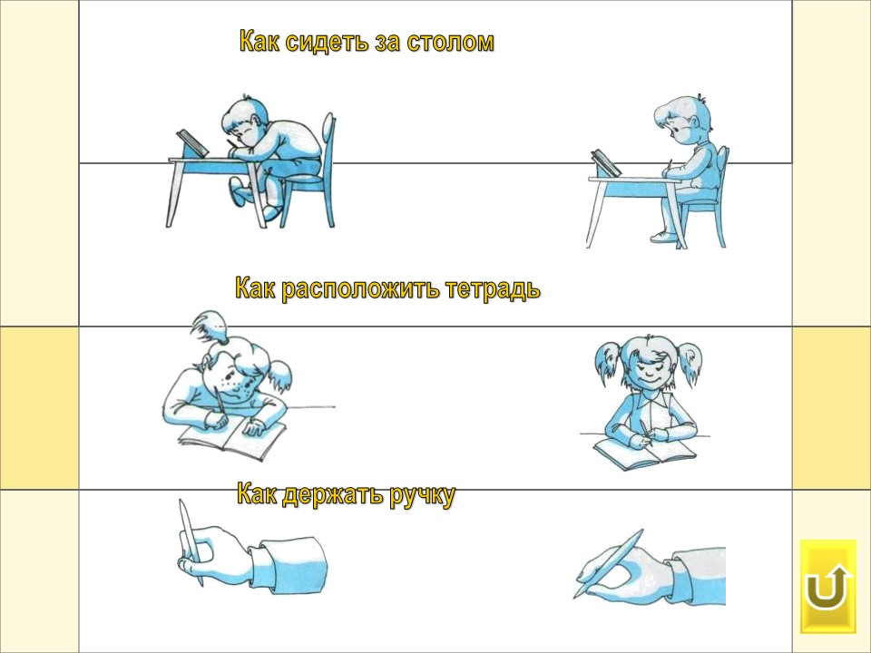

**II. 3вуко-буквенная зарядка.**

- Начинаем, как всегда, со звуковой зарядки! - бодро сказала Анишит Йокоповна.

- Откройте учебники на стр.91 и найдите синий заголовок. Рядом есть

буква **Д.**

- Что означает этот условный знак? (*стихи Марины Дружининой*).

- Давайте прочитаем двустишие и все вместе решим, какая буква заблудилась.

***Я (на/о)дела шарф и шапку***

***И вз_ла под мышку БАБКУ.***

[ бапку] [ папку]

- Кто догадался, какая буква заблудилась? *(б вместо п)*

- Прочитайте двустишие с другим словом.

- Произнеси оба слова: прежнее и новое. Изменились два звука или как изменились звуки. Были звонкий и глухой, стали глухими.

- Над написанием какого слова надо ещё подумать? *(надела)*

- Почему?

- Надеть одежду. А шапка и шарф относятся к одежде.

- Как запишите слово ***вз…ла***?

- Проверочное слово взял.

**Оздоровительная минутка «Ветер».**

**Ветер дует нам в лицо(*взмахи руками на себя*)**

**Закачалось деревцо (*раскачивание руками*)**

**Ветер тише, тише, тише (*опускаются руки*)**

**Деревцо всё ниже, ниже, ниже (*постепенно приседают*)**

**III. Работа в тетради для самостоятельной работы №2. стр.49.**

***1)Работа над новым словарным словом.***

- Откройте тетради для самостоятельной работы на стр.49. Прочитайте первое слово. Давайте поставим ударение.

- Какое опасное место есть в этом слове? (*ягода)*

- Какая ягода по форме? *(круглая)*

- На какую букву похожа? *(на О)*

- Запомните - в опасном месте в слове **ЯГОДА** будем писать букву **О**.

- Запишите это слово, поставьте ударение и подчеркните это опасное место.

- Прочитайте второе слово. Какое опасное место есть в этом слове? *(язык)*.

- Запишите слово **ЯЗЫК**, поставьте ударение, подчеркните опасное место.

- Когда мы ягоду едим, куда её положим? *(В рот, на язык)*

- В слове **ЯГОДА** – первый слог **Я** – ударный, а в слове **ЯЗЫК** – первый слог **Я** – безударный. Чтобы написать правильно слово **ЯЗЫК**, вспомните слово – **ЯГОДА**.

**Оздоровительная минутка для глаз «Часики».**

**- Сделайте движение глазами влево- вправо, как маятник у часиков – тик-так, тик-так.**

**IV. Работа над темой урока.**

***1) Работа по учебнику.***

- Прочитайте, какую большую тему мы начинаем изучать.

**II СЛАЙД**



- О каком знаке мы будем сегодня говорить?

Создание проблемной ситуации.

- Вы знаете, какие знаки мы называем разделительными? – спросила Анишит Йокоповна.

- Посмотрите на плакат (стр. 105)

**III СЛАЙД**

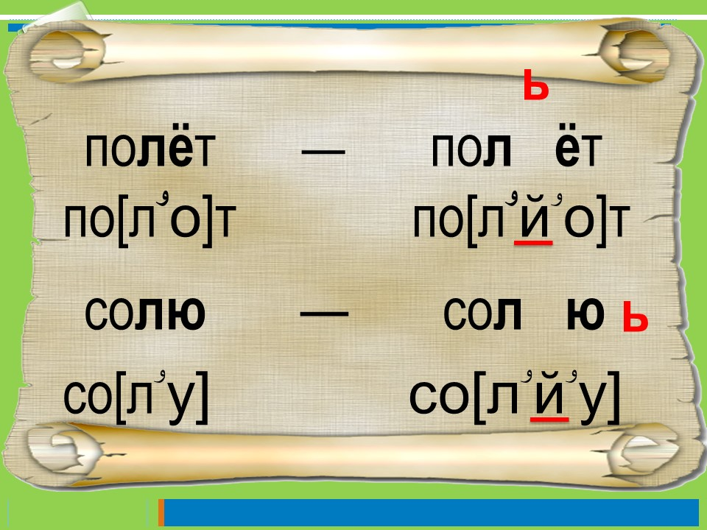

- Сравните произношение слов в парах:

**полёт - польёт**

**по[л’о]т по[л’й’о]т**

**солю - солью**

**со[л’у] со[л’й’у]**

**Вывод**: во втором слове каждой пары звуков больше, потому что появился звук [й’]. Этот звук [й’] в обоих случаях разделяет звуки [л’] и [у], не даёт им слиться.

- Для того, чтобы это обозначить на письме, и используется разделительный знак – в данном случае разделительный ь.

- Запишите слова парами. Подчеркните разделительный ь.

***2) Динамический момент.***

- Покажите друг другу движениями слова, которые вы записали. Вы увидите разницу в значении слов.

**ПОЛЁТ** – руки в стороны, летим.

**ПОЛЬЁТ** – поливаем грядку из лейки.

**СОЛЮ** - движения пальцами – солим еду.

**СОЛЬЮ** - сливаем воду из чашки, кружки и т.д.

**IV СЛАЙД**

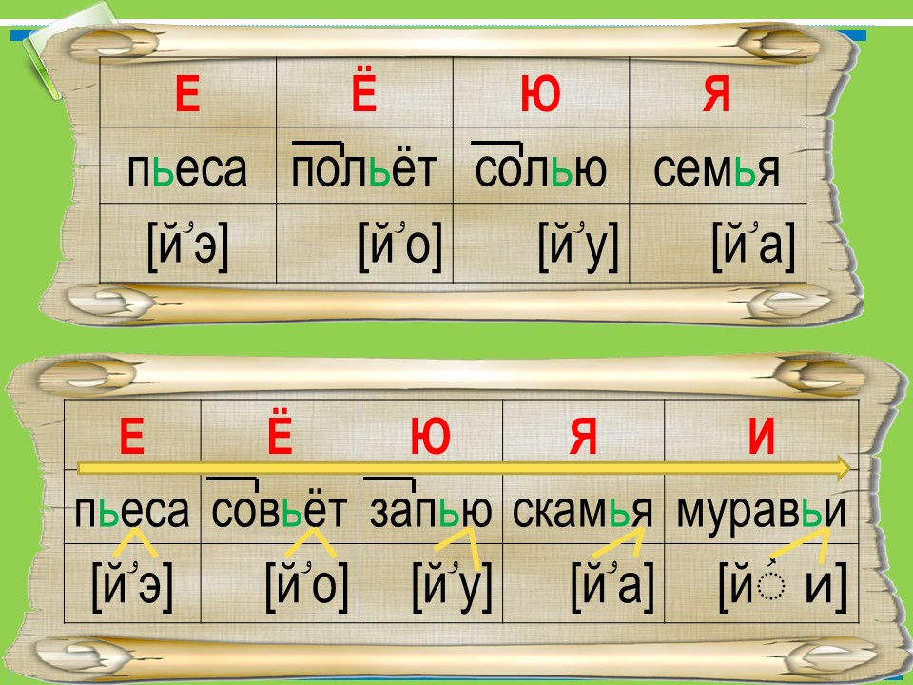

***3) Работа по второму плакату.***

- Давайте внимательно изучим содержание второго плаката.

- В какой части слова пишется разделительный ь?

- Разделительный ь пишется в корне слова.

- Посмотрите на плакат и скажите перед какими буквами пишется разделительный ь? ***( Е, Ё, Ю, Я.)***

- Могут ли быть в словах с разделительным ь приставки? *(да, н-р: польёт, солью).*

***4) Выполнение упр.66, (1 часть), печатная тетрадь.***

- Прочитайте задание. Выпишите слова с разделительным ь через запятую *(комментированное письмо - часть вместе, часть – самостоятельно).*

Проверка.

- Найдите слово **НАЧАЛА**.

- В каком словаре нужно искать это слово?

- Правильно. В словаре «Произноси правильно». Найдите его и поставьте в этом слове правильно ударение. Запомните, как правильно произносится это слово.

**Оздоровительная минутка для рук «Кулачки и пальчики».**

**Вращения кулачками, попади пальчиком на пальчик.**

***5) Выполнение упр.116.***

- Произнеси слова:

**Солови, мурави, вороби.**

- Такие слова существуют? *(нет)*

- Как нужно изменить произношение этих слов, чтобы получились настоящие слова? *(вставить разделительный ь).*

- Как на письме показать другое, правильное произношение этих слов?

- Сделай это. Запиши слова правильно!

- Проверьте друг у друга, правильно ли вы записали эти слова.

**IV СЛАЙД**

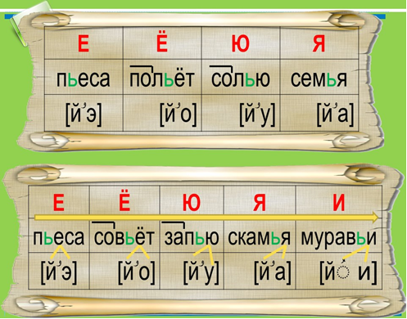

6) ***Работа по третьему плакату***.

- Чем он отличается от второго плаката?

- В чем сходство этих двух плакатов?

***7) Игра «Измени слова».***

- Измените слова так, чтобы они означали много предметов.

**Дерево - деревья**

**Лист - листья**

**Стул – стулья**

**Перо – перья**

**Воробей - воробьи**

**V. Подведение итогов урока.**

***1. Обобщение.***

- Перед какими буквами пишется разделительный ь?

- Что показывает разделительный ь? *(показывает, что буква ГЛАСНОГО, которая следует за ним, обозначает два звука, один из которых [ й’])*

- Разделительный ь знак пишется сразу ПОСЛЕ приставки? *(нет).*

***2. Групповая работа.***

- Разбейтесь на группы. Каждая группа должна как можно больше вспомнить имён с разделительным ь.

**Дарья, Марья, Илья, Наталья, Татьяна, Ульяна, Софья, Марьяна.**

- Молодцы! Вы прекрасно справились с заданием.

**VI. Домашнее задание**: печатная тетрадь упр. 67, правила, стр.106 – 107.

**VII. Рефлексия. Игра «Ступеньки».**

- Вот и закончился наш урок.

- У каждого из вас есть листочки с лесенкой. Каждая ступенька подписана. Отметьте значком ту ступеньку, на которую бы вы себя поставили после нашего урока.

- Прекрасно! Вы все хотите знать больше. Я, думаю, что следующей вашей ступенькой будет - Я ЗНАЮ МНОГО!